**ESPECIFICACIÓN DE CASO DE USO: Registrar salida de vehículo**

# Breve descripción

Este caso de uso permite al Almacenero registrar la salida de un vehículo que está en el almacén de una sede.

# Actores

**Principal**: Almacenero.

# Flujo de Eventos

## Flujo Básico

1. El caso de uso comienza cuando el Almacenero selecciona “Registrar Salida de Vehículo” en el menú principal del sistema.
2. El sistema presenta la interfaz “REGISTRAR SALIDA DE VEHÍCULO” con los siguientes campos:

* Número de registro de salida de vehículo, nombre de la sede (cargado) y fecha (cargada).
* Datos del chofer: DNI, nombre(s), apellido paterno y apellido materno.
* Datos del vehículo: Placa, modelo y kilometraje de salida.
* Destino: Nombre del lugar al cual va a llegar el vehículo.
* Motivo: Razón por la cual el vehículo sale del almacén.
* Comentarios sobre el estado físico del vehículo al salir del almacén.

Además de las opciones: **Buscar chofer**, **Buscar vehículo**, **Registrar Salida** y **salir**.

1. El Almacenero solicita “**Buscar chofer**”.
2. El sistema incluye el caso de uso Buscar Chofer.
3. El sistema muestra los datos del Chofer.
4. El Almacenero solicita “**Buscar vehículo**”.
5. El sistema incluye el caso de uso Buscar vehículo.
6. El sistema muestra los datos del vehículo.
7. El Almacenero ingresa el destino al cual va a llegar el vehículo.
8. El Almacenero ingresa el motivo por el cual el vehículo sale del almacén.
9. El Almacenero ingresa comentarios sobre el estado físico del vehículo al salir del almacén.
10. El Almacenero solicita “**Registrar Salida**”.
11. El sistema genera el número de registro de salida de vehículo.
12. El sistema muestra el MSG “El registro de salida de vehículo Nro. 99999 se realizó con éxito a las 99:99:99 horas del día 99/99/9999”.
13. El Almacenero solicita **“Salir”**, se cierra la interfaz y el caso de uso finaliza.

## Flujos Alternativos

**5.1 Chofer no encontrado**

El sistema muestra el MSG: “Chofer no encontrado. Intente nuevamente o comuníquese con el personal de logística si el mensaje persiste.” y el Almacenero continúa con el paso 3.

**8.1 Vehículo no encontrado**

El sistema muestra el MSG: “Vehículo no encontrado. Intente nuevamente o comuníquese con el personal de logística si el mensaje persiste.” y el Almacenero continúa con el paso 6.

**13.1 Sistema no genera número de registro de salida de vehículo**

El sistema muestra el MSG: “No se pudo generar el número de registro. Intente nuevamente o comuníquese con el Área de Sistemas si este mensaje persiste.” y continúa con el paso 3.

# Requerimientos Especiales

Ninguno.

# Pre Condiciones

El Almacenero estaba logueado al sistema.

* + - 1. La lista de choferes estaba disponible.
      2. La lista de vehículos estaba disponible.

# Post Condiciones

En el sistema quedará registrado la salida del vehículo con su detalle.

# Puntos de Extensión

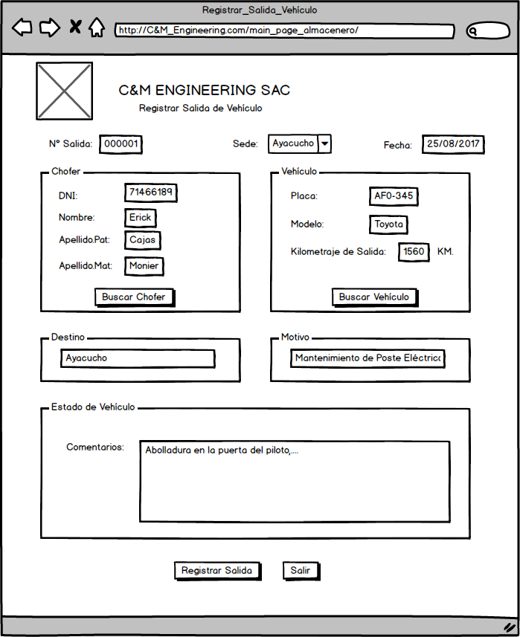Ninguno.

# Prototipo

**ESPECIFICACIÓN DE CASO DE USO: Registrar entrada de vehículo**

# Breve descripción

Este caso de uso permite al Almacenero registrar la entrada de un vehículo al almacén de una sede.

# Actores

**Principal**: Almacenero.

# Flujo de Eventos

## Flujo Básico

1. El caso de uso comienza cuando el Almacenero selecciona “Registrar Entrada de Vehículo” en el menú principal del sistema.
2. El sistema presenta la interfaz “REGISTRAR ENTRADA DE VEHÍCULO” con los siguientes campos:

* Fecha (cargada).
* Datos del chofer: DNI, nombre(s), apellido paterno y apellido materno.
* Datos del vehículo: Placa y modelo.
* Estado del vehículo: kilometraje de entrada y comentarios sobre el estado físico del vehículo al entrar al almacén.

Además de las opciones: **Buscar chofer, Buscar vehículo,** **Registrar Entrada** y **Salir**.

1. El Almacenero solicita “**Buscar chofer**”.
2. El sistema incluye el caso de uso Buscar Chofer.
3. El sistema muestra los datos del Chofer.
4. El Almacenero solicita “**Buscar vehículo**”.
5. El sistema incluye el caso de uso Buscar vehículo.
6. El sistema muestra los datos del vehículo.
7. El Almacenero ingresa el kilometraje de entrada de entrada.
8. El Almacenero ingresa comentarios sobre el estado físico del vehículo al entrar al almacén.
9. El Almacenero solicita “**Registrar Entrada**”.
10. El sistema registra los datos de entrada del vehículo al registro de salida correspondiente.
11. El sistema muestra el MSG “El registro de entrada de vehículo para el registro de salida Nro. 99999 se realizó con éxito a las 99:99:99 horas del día 99/99/9999”
12. El Almacenero solicita “**Salir**”, se cierra la interfaz y el caso de uso termina.

## Flujos Alternativos

**5.1 Chofer no encontrado**

El sistema muestra el MSG: “Chofer no encontrado. Intente nuevamente o comuníquese con el personal de logística si el mensaje persiste.” y el Almacenero continúa con el paso 3.

**8.1 Vehículo no encontrado**

El sistema muestra el MSG: “Vehículo no encontrado. Intente nuevamente o comuníquese con el personal de logística si el mensaje persiste.” y el Almacenero continúa con el paso 6.

**13.1 Sistema no registra entrada de vehículo**

El sistema muestra el MSG: “No se pudo registrar la entrada del vehículo. Intente nuevamente o comuníquese con el Área de Sistemas si este mensaje persiste.” y continúa con el paso 3.

# Requerimientos Especiales

Ninguno.

# Pre Condiciones

El Almacenero estaba logueado al sistema.

* + - 1. La lista de choferes estaba disponible.
      2. La lista de vehículos estaba disponible.

# Post Condiciones

En el sistema quedará registrado la entrada del vehículo con su detalle.

# Puntos de Extensión

Ninguno.

# https://scontent.flim5-1.fna.fbcdn.net/v/t34.0-12/21208435_1688215881220003_1433534545_n.png?oh=8c91d9b8b0965929d2c91cd750990e5d&oe=59ACE336Prototipo

**ESPECIFICACIÓN DE CASO DE USO: Solicitar revisión técnica de vehículo**

# Breve descripción

Este caso de uso permite al Jefe de Logística solicitar una revisión técnica para un vehículo la que será aprobada por el Gerente Administrativo.

# Actores

**Principal**: Jefe de Logística.

# Flujo de Eventos

## Flujo Básico

1. El caso de uso comienza cuando el Jefe de Logística selecciona “**Solicitar revisión técnica de vehículo**” en el menú principal del sistema.
2. El sistema presenta la interfaz “SOLICITAR REVISIÓN TÉCNICA DE VEHÍCULO” con los campos:

* Datos del Vehículo: Placa, modelo, kilometraje.
* Datos de la Revisión: Fecha asignada, tipo de mantenimiento, motivo.
* Grilla de solicitudes de revisión técnica: Placa, Tipo de Revisión, Fecha propuesta, Motivo, Estado.

Además de las opciones: **Buscar Vehículo**, **Agregar solicitud a la grilla**, **Enviar solicitud de revisión** y **Salir.**

1. El Jefe de Logística ingresa la placa del vehículo.
2. El Jefe de Logística solicita “**Buscar vehículo**”.
3. El sistema **incluye** el caso de uso “**Buscar vehículo**”.
4. El sistema muestra los datos del vehículo.
5. El Jefe de Logística ingresa los datos de la revisión.
6. El Jefe de Logística solicita “**Agregar Solicitud a la grilla”**.
7. El sistema muestra los datos ingresados anteriormente y el estado de la solicitud que por defecto es pendiente y el número de la solicitud.
8. Si el Jefe de Logística desea ingresar otra solicitud se repiten los pasos del 3 al 9.
9. El Jefe de Logística solicita “**Enviar solicitud de Revisión”**.
10. El sistema graba la solicitud con el estado “Pendiente”.
11. El sistema muestra el MSG: “Solicitud N°000 enviada”.
12. El Jefe de Logística solicita **“Salir”**, se cierra la interfaz y el caso de uso finaliza.

## Flujos Alternativos

**6.1 Vehículo no encontrado**

El sistema muestra el MSG: “Vehículo no encontrado” y el caso de uso finaliza.

**12.1 Solicitud no registrada**

Si el sistema, no llega a grabar la solicitud enviará el MSG: “Cotización no registrada” y el caso de uso finaliza.

**13.1 Error encontrado**

El sistema muestra el MSG:” Error encontrado, comuníquese con el área de sistemas” y el caso de uso.

# Requerimientos Especiales

Ninguno.

# Pre Condiciones

1. Lista de vehículos estaba disponible.
2. El Jefe de Logística debió estar logueado al sistema.

# Post Condiciones

1. La solicitud quedara registrada con el estado de pendiente.

# Puntos de Extensión

Ninguno.

# Prototipo

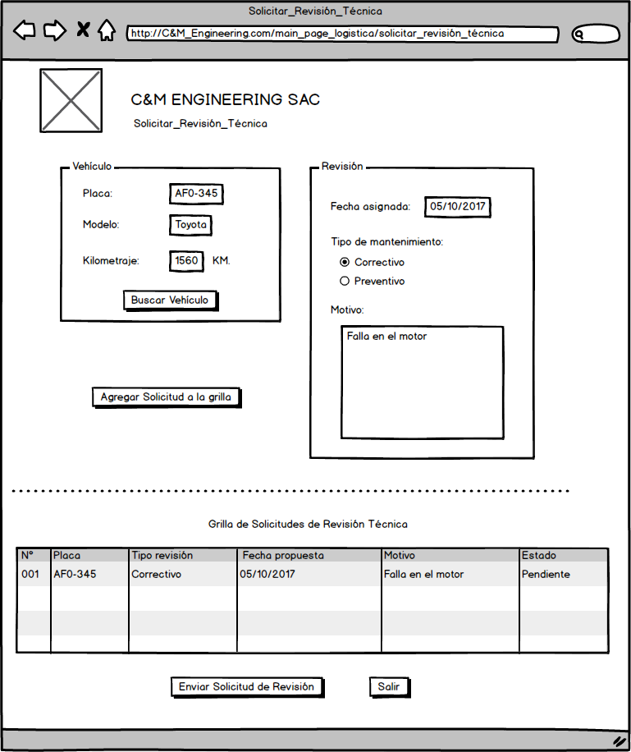

**ESPECIFICACIÓN DE CASO DE USO: Registrar revisión técnica de vehículo**

# Breve descripción

Este caso de uso permitirá al Jefe de Logística registrar las revisiones técnicas que fueron realizadas a los vehículos.

# Actores

**Principal**: Jefe de Logística.

# Flujo de Eventos

## Flujo Básico

1. El caso de uso comienza cuando el Jefe de Logística selecciona “**Registrar revisión técnica de vehículo**” en el menú principal del sistema.
2. El sistema presenta la interfaz “REGISTRAR REVISIÓN TÉCNICA DE VEHÍCULO” con los campos:

* Datos del Vehículo: Placa, modelo.
* Datos de la Revisión: Fecha de revisión, tipo de mantenimiento, concesionaria, N° factura, monto total de la revisión, motivo.
* Grilla de solicitudes de revisión técnica: Placa, Tipo de Revisión, Fecha propuesta, Motivo, Concesionaria.

Además de las opciones **Buscar Vehículo**, **Agregar Revisión Técnica a la Grilla**, **Registrar Revisión Técnica** y **Salir.**

1. El Jefe de Logística ingresa la placa del vehículo.
2. El Jefe de Logística solicita “**Buscar vehículo**”.
3. El sistema **incluye** el caso de uso “**Buscar vehículo**”.
4. El sistema muestra los datos del vehículo.
5. El Jefe de Logística ingresa los datos de la revisión.
6. El Jefe de Logística solicita “**Agregar Revisión Técnica a la Grilla”**.
7. El sistema muestra los datos ingresados y el número del posible registro.
8. Si el Jefe de Logística desea registrar otra revisión se repiten los pasos del 3 al 9.
9. El Jefe de Logística solicita “**Registrar Revisión Técnica”**.
10. El sistema graba la revisión técnica.
11. El sistema muestra el MSG: “Registro realizado”.
12. El Jefe de Logística solicita **“Salir”**, se cierra la interfaz y el caso de uso finaliza.

## Flujos alternativos

**6.1 Vehículo no encontrado**

El sistema muestra el MSG: “Vehículo no encontrado” y el caso de uso finaliza.

**12.1 Error encontrado**

El sistema muestra el MSG:” Error encontrado, comuníquese con el área de sistemas” y el caso de uso.

# Requerimientos especiales

Ninguno.

# Pre Condiciones

1. Lista de vehículos estaba disponible.
2. El Jefe de Logística debió estar logueado al sistema.

# Post Condiciones

1. La revisión técnica realizada al vehículo quedara registrada

# Puntos de Extensión

Ninguno.

# Prototipo

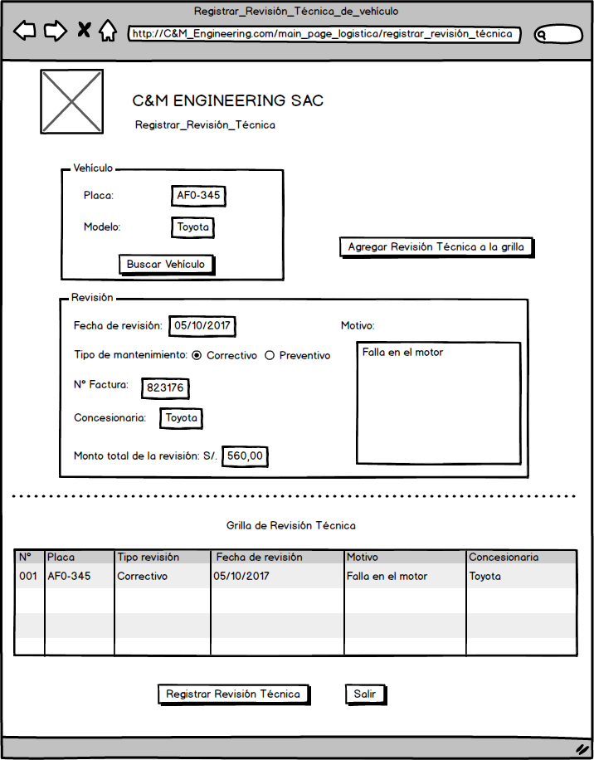

**ESPECIFICACIÓN DE CASO DE USO: Aprobar revisión técnica de vehículo**

# Breve descripción

Este caso de uso permitirá al Gerente Administrativo aprobar o rechazar una revisión técnica para un vehículo determinado.

# Actores

**Principal**: Gerente Administrativo.

# Flujo de Eventos

## Flujo Básico

1. El caso de uso comienza cuando el Gerente Administrativo selecciona “**Aprobar Revisión Técnica de Vehículo**” en el menú principal del sistema.
2. El sistema presenta la interfaz “APROBAR REVISIÓN TÉCNICA DE VEHÍCULO” con los campos:

* Solicitud de Revisión: Estado, mes, año.

Además de las opciones **Actualizar Estado de Solicitud, Filtrar** y **Salir.**

1. El Gerente Administrativo ingresa el estado, mes y año de la solicitud.
2. El Gerente Administrativo selecciona “**Filtrar**”
3. El Sistema muestra las solicitudes que coinciden con los datos ingresados.
4. El Gerente Administrativo ingresa el estado de la solicitud.
5. El Gerente Administrativo selecciona “**Actualizar Estado de Solicitud**”.
6. El sistema actualiza el estado de la solicitud de revisión técnica del vehículo.
7. Si el Gerente Administrativo desea aprobar o rechazar otra solicitud se repiten los pasos del 3 al 8.
8. El Gerente Administrativo solicita **“Salir”**, se cierra la interfaz y el caso de uso finaliza.

## Flujos alternativos

**5.1 Solicitud no encontrada**

El sistema muestra el MSG: “Solicitud no encontrada” y el caso de uso finaliza.

**8.1 Aprobación rechazada**

El sistema muestra el MSG: “Aprobación rechazada” y el caso de uso finaliza.

# Requerimientos especiales

Ninguno.

# Pre Condiciones

1. La solicitud debió estar registrada.
2. El Gerente Administrativo debió estar logueado al sistema.

# Post Condiciones

1. La aprobación o rechazo de la solicitud de revisión técnica de vehículo quedará registrada en el sistema.

# Puntos de Extensión

Ninguno.

# https://scontent.flim5-1.fna.fbcdn.net/v/t34.0-12/21244619_1688215864553338_276947708_n.png?oh=7dded051e8aa16300d39246068495cb7&oe=59ACD916Prototipo

**ESPECIFICACIÓN DE CASO DE USO: Registrar multa de vehículo**

# Breve descripción

Este caso de uso permitirá al Jefe de Logística registrar las multas recibidas.

# Actores

**Principal**: Jefe de Logística.

# Flujo de Eventos

## Flujo Básico

1. El caso de uso comienza cuando el Jefe de Logística selecciona “**Registrar multa de vehículo**” en el menú principal del sistema.
2. El sistema presenta la interfaz “REGISTRAR MULTA DE VEHÍCULO” con los campos:

* Datos del Chofer: DNI, nombre, apellido paterno y apellido materno.
* Datos del Vehículo: Placa, modelo.
* Datos de la Multa: Código de multa, causa, fecha, lugar, calificación, fecha de expiración, monto a pagar.

Además de las opciones **Buscar chofer**, **Buscar vehículo**, **Registrar Multa** y **Salir.**

1. El Jefe de Logística ingresa el DNI del chofer.
2. El Jefe de Logística solicita “**Buscar chofer**”.
3. El sistema **incluye** el caso de uso “**Buscar chofer**”.
4. El sistema muestra los datos del chofer.
5. El Jefe de Logística ingresa la placa del vehículo.
6. El Jefe de Logística solicita “**Buscar vehículo**”.
7. El sistema **incluye** el caso de uso “**Buscar vehículo**”.
8. El sistema muestra los datos del vehículo.
9. El Jefe de Logística ingresa los datos de la multa.
10. El Jefe de Logística solicita “**Registrar Multa”**.
11. El sistema muestra el MSG: “Registro realizado”.
12. El Jefe de Logística solicita **“Salir”**, se cierra la interfaz y el caso de uso finaliza.

## Flujos alternativos

**6.1 Chofer no encontrado**

El sistema muestra el MSG: “Chofer no encontrado” y el caso de uso finaliza.

**10.1 Vehículo no encontrado**

El sistema muestra el MSG: “Vehículo no encontrado” y el caso de uso finaliza.

**13.1 Multa no registrada**

El sistema muestra el MSG: “Multa no registrada” y el caso de uso finaliza.

# Requerimientos especiales

Ninguno.

# Pre Condiciones

1. Lista de choferes estaba disponible.
2. Lista de vehículos estaba disponible.
3. El Jefe de Logística debió estar logueado al sistema.

# Post Condiciones

1. La multa del vehículo quedará registrada en el sistema.

# Puntos de Extensión

Ninguno.

# Prototipo

